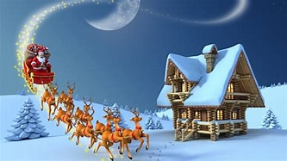


REPAS DE NOËL

Galantine de Noël en gelée

Émincé de chapon sauce champignon

Pommes Duchesse

Mini Babybel



Bûche de Noël caramel beurre salé

